# PORTAFOLIO DE EVIDENCIAS: MATERIA: ECONOMIA AMBIENTAL. INGENIERÍA AMBIENTAL

DOCENTE: FRANCISCO JOSÉ GÓMEZ MARÍN

INGENIERÍA AMBIENTAL. SEMESTRE AGOSTO- DICIEMBRE 2024

ESTUDIANTE: Karen Nahomi Ixtepan Chiguil. 306-A

# Tarea 1: U1.

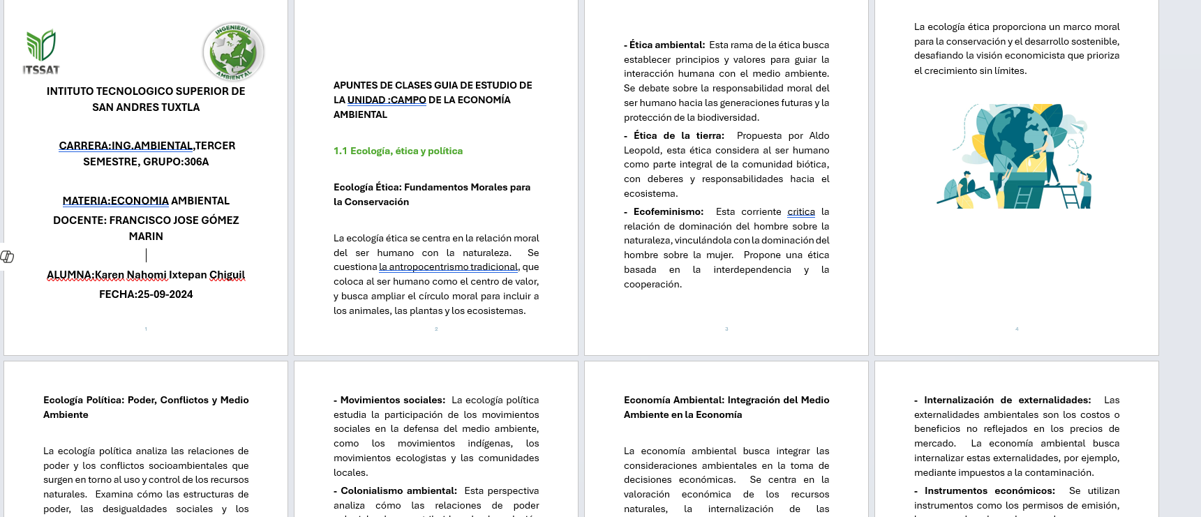

**LISTA DE COTEJO PARA APUNTES/GUÍA DE ESTUDIO/ RESUMEN /RESEÑA**

|  |  |  |  |
| --- | --- | --- | --- |
| **DATOS GENERALES** | | | |
| Nombre del(a) alumno(a): Karen Nahomi Ixtepan CHiguil | | | |
| GRUPO: | 306 -A | CARRERA: | Ingeniería Ambiental |

|  |  |  |  |  |  |  |
| --- | --- | --- | --- | --- | --- | --- |
| INSTITUTO TECNOLÓGICO SUPERIOR DE SAN ANDRÉS TUXTLA | | | | MATERIA: Economía Ambiental | | |
| NOMBRE DEL DOCENTE: Francisco José Gómez Marín | | | | FIRMA DEL DOCENTE | | |
| DATOS GENERALES DEL PROCESO DE EVALUACIÓN | | | | | | |
| PRODUCTO: Apuntes y guía de estudio de Unidad 1 | | FECHA: 25/09/24 | | | PERIODO ESCOLAR: Agosto-diciembre 2024 | |
| INSTRUCCIONES DE APLICACIÓN | | | | | | |
| Revisar las actividades que se solicitan y marque con una X en los apartados “SI” cuando la evidencia se cumple; en caso contrario marque “NO”. En la columna “OBSERVACIONES” escriba indicaciones que puedan ayudar al alumno a saber cuáles son las condiciones no cumplidas, si fuese necesario. | | | | | | |
| **VALOR DEL REACTIVO** | **CARACTERÍSTICA A CUMPLIR (REACTIVO)** | | **CUMPLE** | | | **OBSERVACIONES** |
| **SI** | **NO** | |
| **5%** | Presentación El trabajo cumple con los requisitos de:  Buena presentación, limpieza | | 5 |  | | correcto |
| **5%** | Faltas de ortografía | | 5 |  | | correcto |
| **15%** | Lenguaje técnico apropiado | | 15 |  | | Correcto |
| **25%** | Sintetiza, resume, extrae ideas y aportaciones principales del documento. | | 20 |  | | Falta resumir mas algunos puntos |
| **25%** | Reflexiona, analiza, compara, interpreta. Realiza una crítica constructiva. | | 20 |  | | Si, pero aun debe mejorar y ampliar conocimientos y diferentes revisiones. |
| **15%** | Demuestra conocimientos, experiencia, relaciona, usa información de otras fuentes o fruto de su aprendizaje y competencias integrales | | 12 |  | | Faltan mas detalles, exponer mas conceptos, profundizar. Referencias “copiadas, no consultadas. |
| **10%** | **Responsabilidad**: Entregó el resumen en la fecha y hora señalada. | | 10 |  | | correcto |
| **100%** | **CALIFICACIÓN** | | 80 valor calificación unidad: 16/20 | | | |

# Tarea 2: U1. Exposición: Campos de la economía ambiental

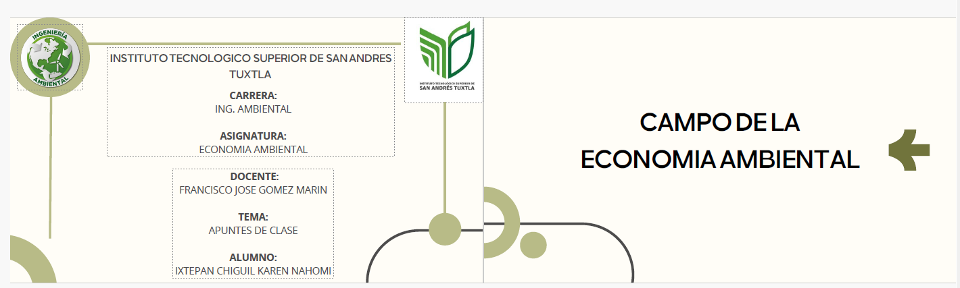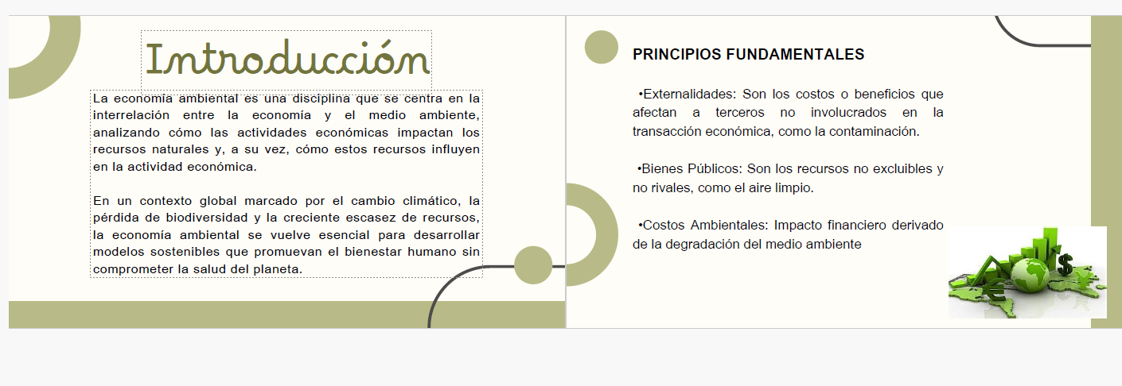

**LISTA DE COTEJO PARA EXPOSICIÓN**

|  |  |  |  |  |  |  |  |
| --- | --- | --- | --- | --- | --- | --- | --- |
| INSTITUTO TECNOLÓGICO SUPERIOR DE SAN ANDRÉS TUXTLA Semestre: Agosto - diciembre 2024 | | | | NOMBRE DEL CURSO: Economía Ambiental | | | |
| NOMBRE DEL DOCENTE: Francisco José Gómez Marín | | | | TEMA: U1. Campos de la Economía Ambiental | | | |
| OBJETIVO DE LA EXPOSICIÓN: Exposición de investigación y resumen del tema | | | | | | | |
| DATOS GENERALES DEL PROCESO DE EVALUACIÓN | | | | | | | |
| NOMBRE DE LOS ALUMNOS:  1.- Karen Nahomi Ixtepan Chiguil.  2.- ______________________.  3.- ______________________.  4.- ______________________.  5.- ______________________. | | NO. DE CONTROL:  1.- 231U0247  2.- _________.  3.- _________.  4.- _________.  5.- _________. | | | | FIRMA DEL ALUMNO:  1.- ______________________  2.- ______________________  3.- ______________________  4.- ______________________  5.- ______________________ | |
| **INSTRUCCIONES DE APLICACIÓN** | | | | | | | |
| Revisar los documentos o actividades que se solicitan y marque con una X en los apartados “SI” cuando la evidencia a evaluar se cumple; en caso contrario marque “NO”. En la columna “OBSERVACIONES” ocúpela cuando tenga que hacer comentarios referentes a lo observado. | | | | | | | |
| **VALOR DEL REACTIVO** | **CARACTERÍSTICA A CUMPLIR (REACTIVO)** | | **CUMPLE** | | | | **OBSERVACIONES** |
| **SI** | | **NO** | |
| **60%** | Dominio del tema (divagaciones, claridad y uso de ejemplos) | | 50 | |  | | Algunas divagaciones o no es clara |
| **10%** | Orden y claridad en la exposición | | 7 | |  | | Se confunde y duda si no lee. |
| **5%** | Dominio del auditorio | | 3 | |  | | Se siente insegura |
| **10%** | Material utilizado | | 7 | |  | | Recomiendo tamaño letras más grande. No hay imágenes alusivas, solo el fondo decorado |
| **5%** | Dicción | | 4 | |  | | A veces se confunde si no lee |
| **5%** | Manejo del tiempo | | 4 | |  | | Se tardó más del tiempo establecido |
| **5%** | Presentación: limpieza y formalidad | | 5 | |  | | correcto |
| ***100%*** | **CALIFICACIÓN** | | 80 | |  | | Equivale a 16/20 |

# Examen de la Unidad 1 de Karen Nahomi Ixtepan Chiguil. 306ª

# Calificación: 31/40

